الفرض الثلاثي الأول للمستوى الرابع | الاسم : | القسم: 4م | العلامة:

التمرين الأول: 10 نقاط
- الشكل ادناه يصف ما حدث لخمس كرات مشحونة تم تعليقها مثنا مثنى بخيط عازل . إذا علمت ان الكرية 4 ذات شحنة موجبة حدد شحنة الكريات الباقية مع التعليل.(2ن)
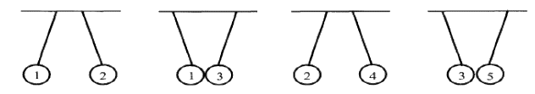
............
............
............
............
............
............
............
............
............
............
............
............
- قمنا بتقريب قضيب A مدلوك بقطعة حرير (الشكل 1) من كريتين معدنيتين N و M متلامستين معلقتان بخيط عازل (الشكل2) فلاحظنا تنافر الكريتين.
- ماذا نقول عن القضيب A و قطعة الحرير من خلال الشكل 1 ؟ استنتج طريقة تكهربهما (1.5)
......................................................................................................................................................................................................................................................

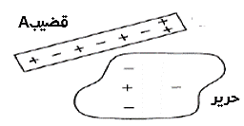 | 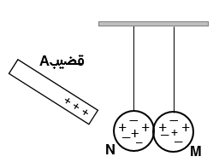

- فسر سبب تنافر الكريتين المعدنيتين من خلال تمثيل توضع و انتقال الشحنات على عدة مراحل (ارسم داخل الاطار) (1.5ن)

3. عند تشغيل جهاز فان دي غراف تنشأ شحنة سالبة على سطح رأسه الخارجي و اذا ما لمسته بيدك سوف تقف شعرات رأسك متباعدة عن بعضها البعض (صورة1) . فسر سبب تشعث الشعر (2ن) .............................................................................................
...................................................................................................................................................................

3.ب. لامس شخص اخر هذا الجهاز و هو ملامس لسطح الأرض، لكن لم تقف شعيرات رأسه متباعدة كالمجرب الأول. فسر سبب الاختلاف بين المجربين مبرزا دور المقعد (2ن) .........................................................................................................
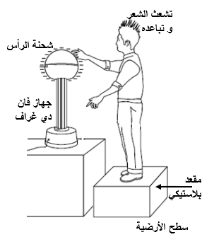
....................................................................................................
....................................................................................................
....................................................................................................

4. أذكر بعض الأجهزة التي تعتمد على الكهرباء الساكنة في مبدأ عملها (1ن)
...................................................................................................

2/1 اقلب الورقة
التمرين الثاني: 10 نقاط
- نعاين مصدر تيار A بجهاز راسم الاهتزاز المهبطي فأظهر نقطة في منتصف شاشته .
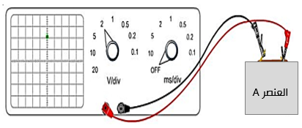

- ما نوع هذا التيار ؟ علل (1.5ن)...................................
....................................................................................

- تفقد الجهاز جيدا ثم استنتج سبب ظهور المنحنى على شكل
نقطة فقط (0.5ن) ........................................................
..............................................................................................................................................................................
- تعرف على العنصر A (0.5ن) ...................................................................................................................................

- نغير العنصر A بمولد تيار كهربائي ثم نضبط جهاز (ر.ا.م) فيرسم على شاشته منحنى متموج
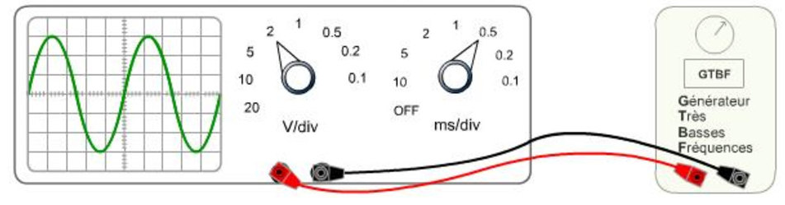

- ما نوع التيار المدروس في التجربة الثانية ؟ اشرح كيف يتم توليد هذا النوع من التوتر ؟ (2ن)
...................................................................................................................................................................
...................................................................................................................................................................

- احسب التوتر الأعظمي Umax ثم استنتج التوتر المنتجUeff (2ن)
.................................................................................................................................................................................................................................................................................................................................
- كيف يمكن التأكد من قيمة التوتر المنتج تجريبيا ؟ (0.5ن) ..................................................................................
- احسب الدور T ثم استنتج التردد f (2ن)
.................................................................................................................................................................
..............................................................................................................................................................
- ما نوع التوتر الذي يشغل كل من جهازي راسم الاهتزاز المهبطي و متعدد القياسات ؟ (1ن)
.............................................................................................................................................................................................................................................................................................................

"و ما توفيقي الا بالله عليه توكلت و إليه أنيب" 88.هود من اعداد الأستاذة بومسعود.ن
2/2 اقلب الورقة

